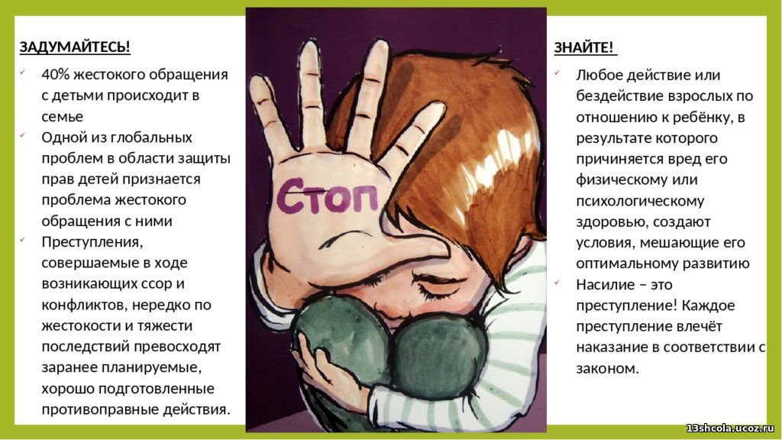

В период с 1 по 10 июня 2024 года на территории БГО проходит оперативно-профилактическое мероприятие «Защита», **целью которого является**

выявление и пресечение преступных посягательств в отношении детей, установление лиц, жестоко обращающихся с ними, совершающих насильственные действия, вовлекающих подростков в совершение антиобщественных действий, а также родителей, законных представителей, иных членов их семей, нарушающих права и законные интересы несовершеннолетних.

Родителям (законным представителям) несовершеннолетних следует помнить об административной ответственности, предусмотренной ст. 5.35 Кодекса Российской Федерации об административных правонарушениях за неисполнение обязанностей по содержанию и воспитанию несовершеннолетних детей,  а также об уголовной ответственности  за жестокое обращение с несовершеннолетними по ст. 156 УК РФ.

Е**сли вам известны факты правонарушений** против несовершеннолетнего, необходимо незамедлительно сообщить в правоохранительные органы **8(34398)6-12-02**.

Каждый ребенок и родитель **могут получить консультативно-психологическую помощь по телефону доверия**

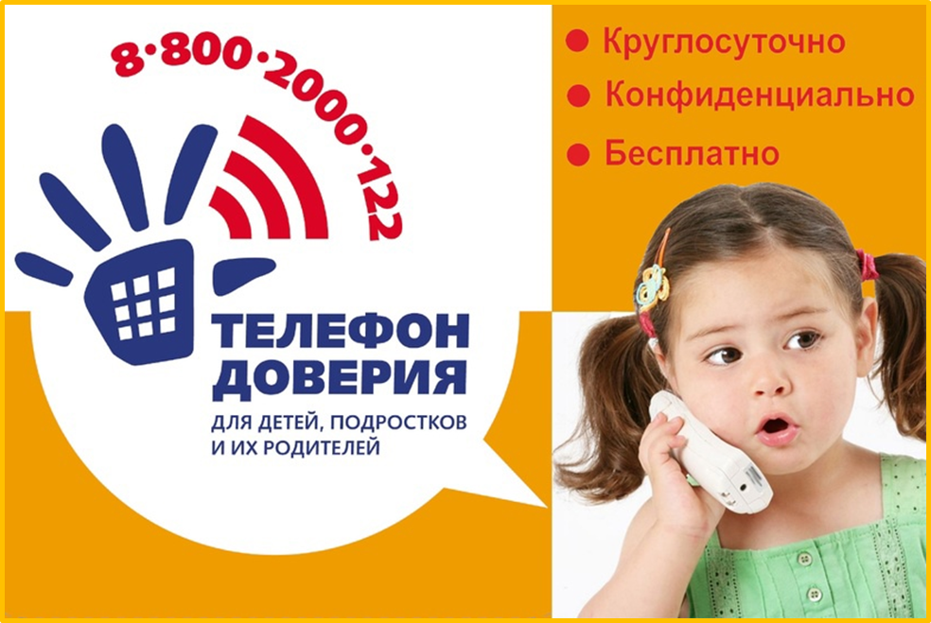

В рамках оперативно-профилактического мероприятия напоминаем о безопасности детей во время летних каникул, в местах отдыха и при встрече с незнакомцами.